**TRƯỜNG ĐẠI HỌC SÀI GÒN**

**Khoa Công Nghệ Thông Tin**



**ĐỒ ÁN JAVA**

**PHẦN MỀM QUẢN LÝ BÁN TRÀ SỮA**

**Thành viên nhóm**

|  |  |
| --- | --- |
| **MSSV** | **Họ và tên** |
| 3119410109 | Bùi Lương Bích Hạnh |
| 3119410013 | Phạm Thị Kim Anh |
| 3120410451 | Nguyễn Đức Sinh |
| 3119410468 | Nguyễn Minh Trung |

**Giảng viên: TS. Phùng Thái Thiên Trang**

*TPHCM, ngày 30 tháng 5 năm 2022*

1. **Hướng dẫn cài đặt:**

* Soucre code nằm trong thư mục src/
* Các thư viện hỗ trợ nằm trong thư mục src/libs
* Tạo CSDL trên MySQL mang tên “trasuadtb” và import file “database/trasuadtb” vào.

1. **Giao diện**
2. ***Đăng nhập:***

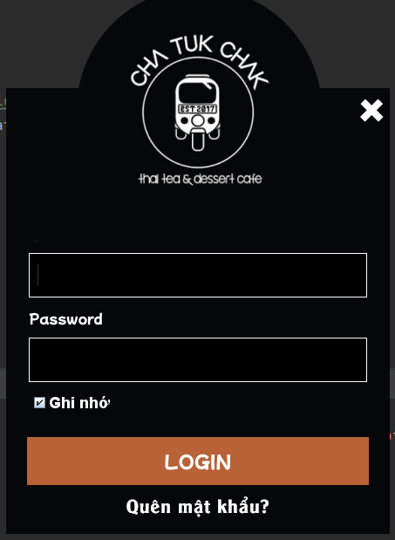

* Màn hình đăng nhập gồm 2 textfield để nhập thông tin và button ***“Login”*** sẽ thực hiện chức năng xử lý.
* Nút check box ***“Ghi nhớ”*** sẽ tự động đánh dấu và lưu lại thông tin cho phiên tiếp theo.

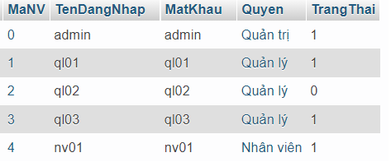

* Các tài khoản có thể đăng nhập và phân quyền của tài khoản.

1. **Giao diện chính:**

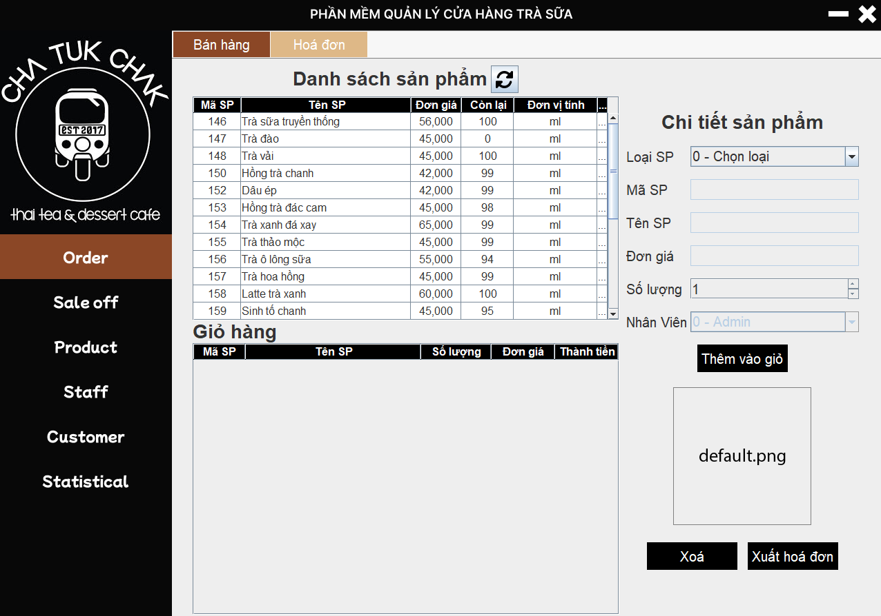

* Phía bên phải là nút ***“thu nhỏ”*** và ***“thoát”***.
* Tùy vào nhóm quyền của Tài khoản đăng nhập thì thanh menu bên trái sẽ hiển thị các chức năng tương ứng. Hình minh họa trên là của admin nên sẽ có đầy đủ các chức năng.

1. **Bán hàng:**

* Là màn hình chính sau khi đăng nhập.
* Hiển thị danh sách sản phẩm được lấy ra từ database và chi tiết sản phẩm.
* Thông tin nhân viên sẽ được tự động điền vào khi sử dụng tài khoản để đăng nhập.
* ***Thao tác:***
* B1: Khi khách hàng chọn được loại sản phẩm mình cần, nhân viên sẽ chọn (có thể sử dụng nút khi khách hàng muốn đổi ý).
* B2: Sau khi xác nhận thì nhân viên bấm nút và thực hiện thanh toán.
* B3: Sau khi nhân viên chọn đủ thông tin về Khách hàng và Mã giảm giá, thì button Thanh toán và In hóa đơn sẽ hoạt động. Sau khi bấm thanh toán, hóa đơn sẽ hiển thị trên màn hình, và sau đó in hóa đơn.

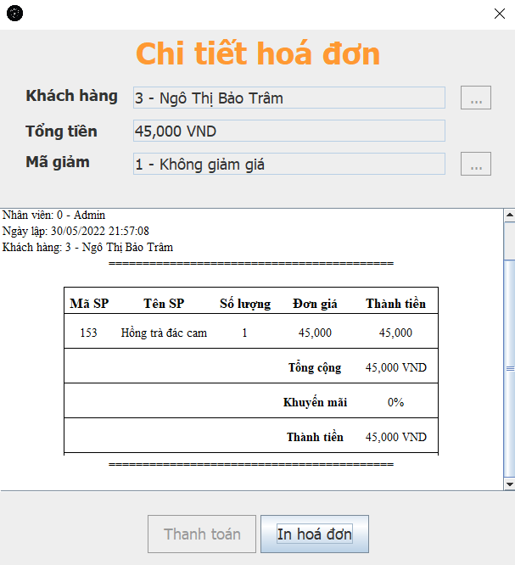

1. **Hóa đơn**

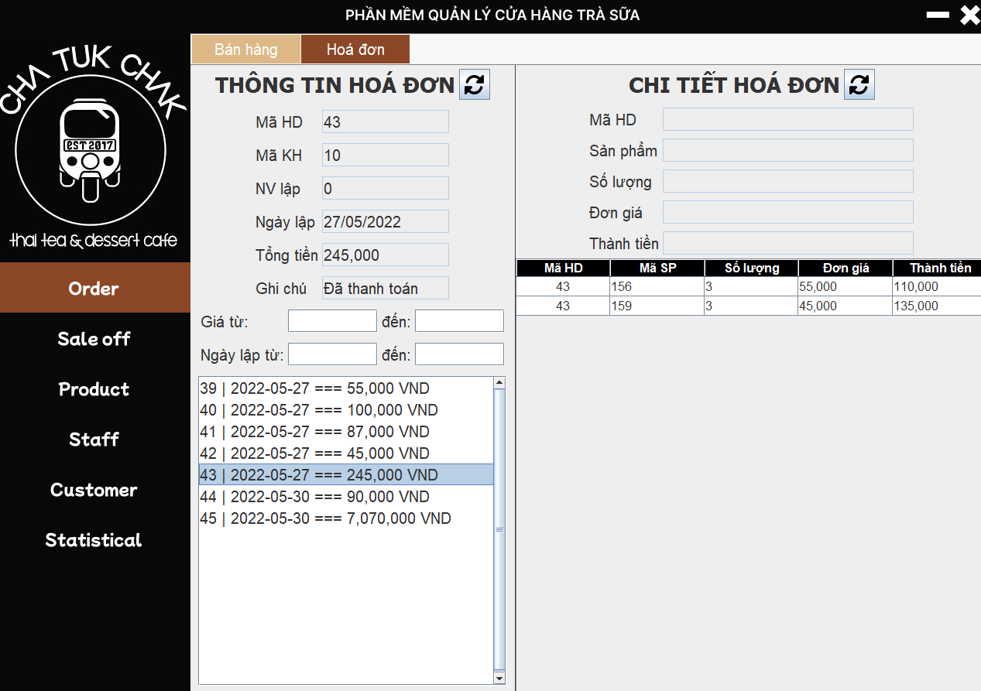

* Danh sách hóa đơn sẽ hiển thị bên trái, và tương ứng với hóa đơn nào thì bên phải sẽ hiển thị phần chi tiết của hóa đơn đó. Những thông tin này không chỉnh sửa được.

1. **Chương trình giảm giá:**

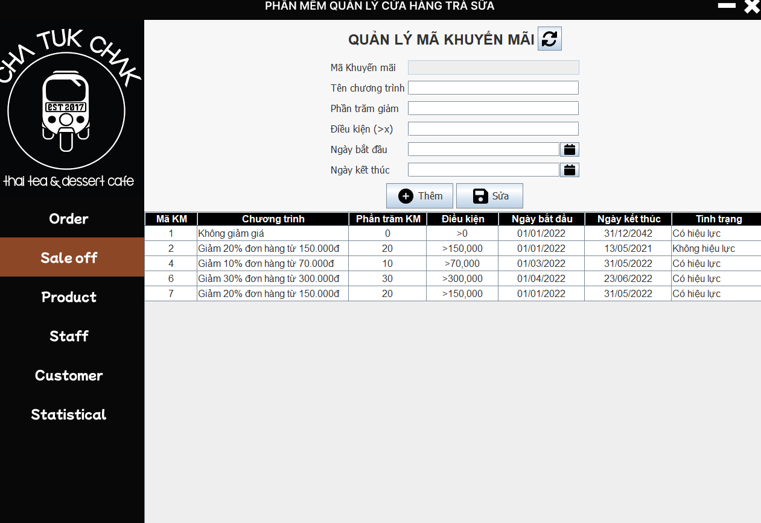

- Gồm các chức năng thêm/sửa mmax khuyến mãi, tùy chỉnh thời gian.

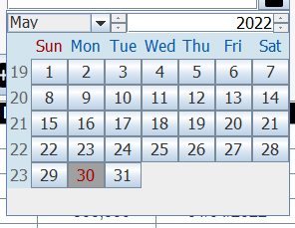

1. **Sản phẩm**

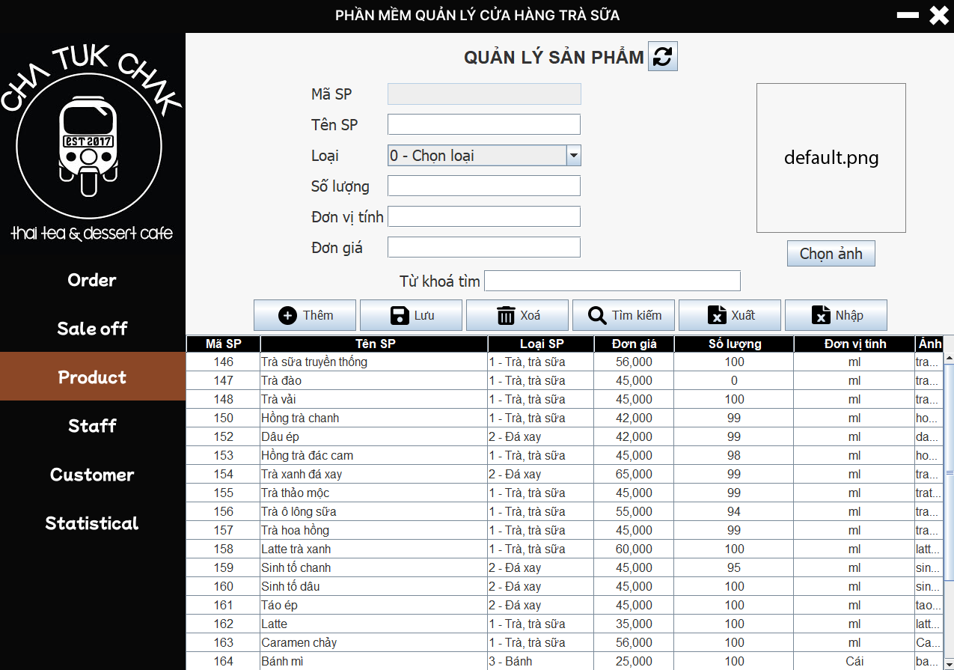

* Các chức năng được hiển thị đầy đủ trên màn hình.

1. **Nhân viên và phân quyền**

* ***Nhân viên***

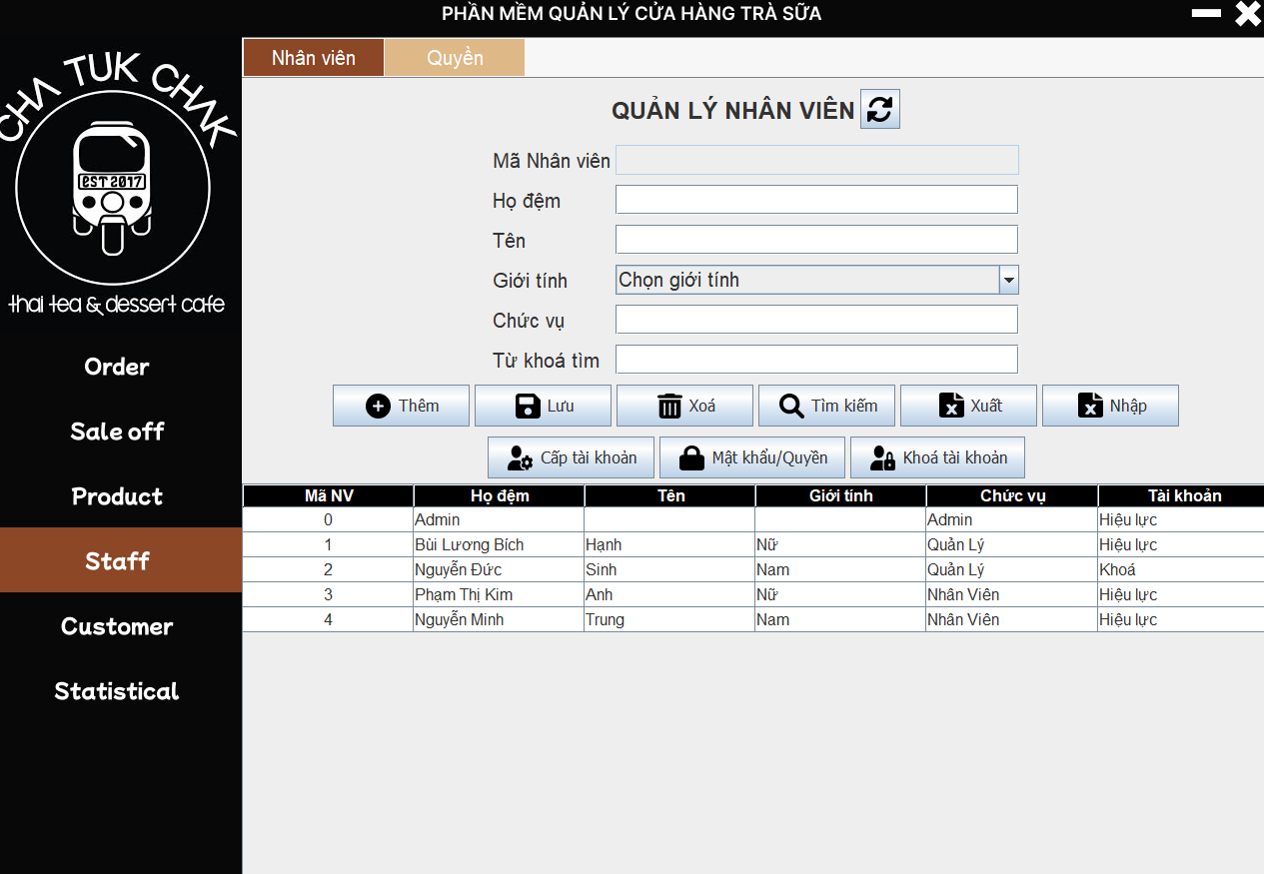

- Các chức năng chính được hiển thị trên màn hình.



- Cấp tài khoản: cấp tài khoản cho nhân viên mới.

- Mật khẩu/Quyền: đặt lại mật khẩu / cho phép chỉnh sửa nhóm quyền.

- Khóa tài khoản: thực hiện vô hiệu hóa tài khoản nào đó.

* ***Phân quyền***

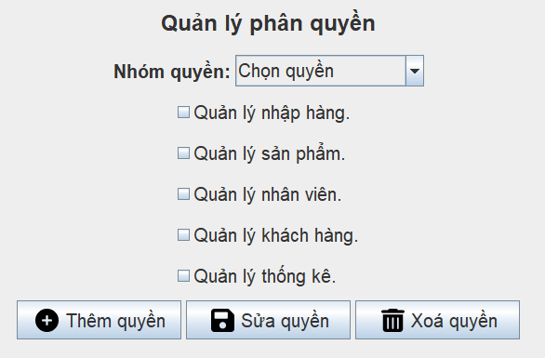

* Các chức năng chính được hiển thị trên màn hình.

1. **Khách hàng**

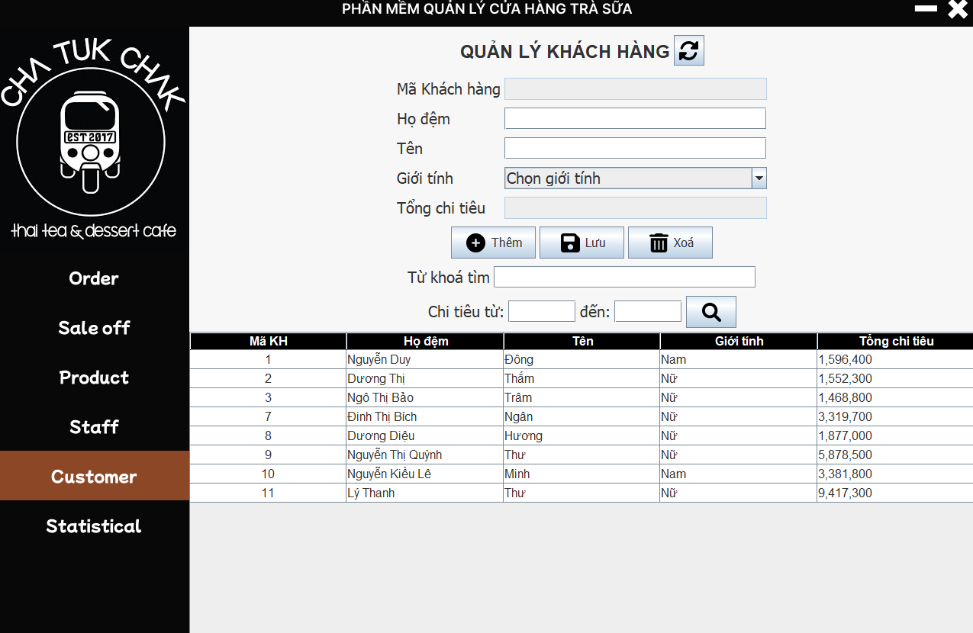

* Các chức năng được hiển thị đầy đủ trên màn hình.

1. **Thống kê:**

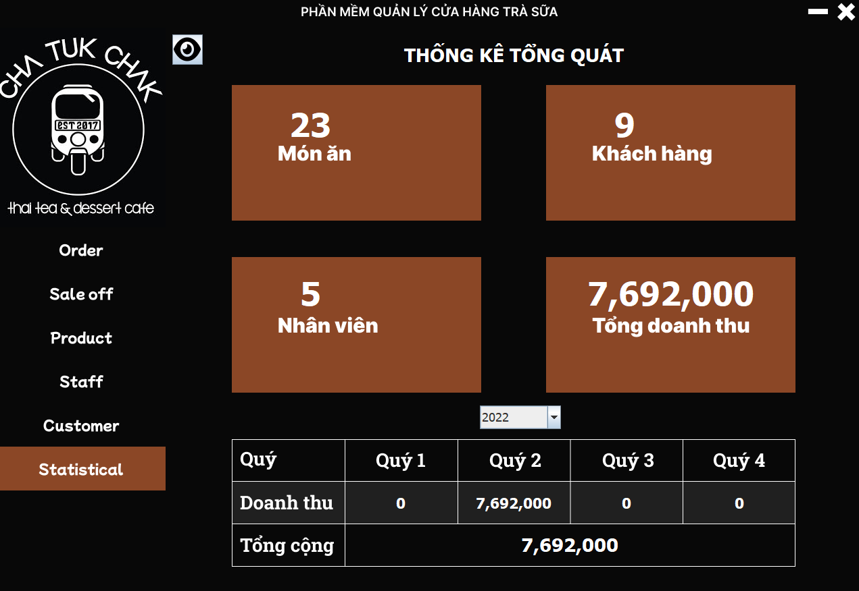

* Thống kê về những thông tin liên quan và doanh thu tính theo quý.